Transport de l'électricité

Schéma du réseau de distribution

Transformateur
sousvolteur
Centrale électrique
10 kV
à 24 kV
Transformateur
survolteur
225 kV
à 400 kV
63 kV
à 90 kV
20 kV
Sous-station :
Transformateur
230 V
à 400 V

L’électricité circule instantanément depuis le lieu où elle est produite jusqu’à l’endroit où elle est consommée, empruntant des lignes aérienne et souterraines que l’on peut comparer au réseau routier, avec ses autoroutes (lignes très haute tension), ses voies nationales (lignes haute tension, ses voies secondaires (lignes moyenne et basse tension).

Classification des différents réseaux

Domaines des tensions | Très basse tension  TBT | Basse tension |  | Haute tension
Domaines des tensions | Très basse tension  TBT | BTA | BTB | HTA |  | HTB
Valeurs des tensions
Valeurs des tensions | 50V 500V 1kV 50kV

- Les sources de productions
Citer les trois principaux types de centrales utilisées par EDF

Quelles sources expérimentales connaissez-vous ?

Une centrale nucléaire

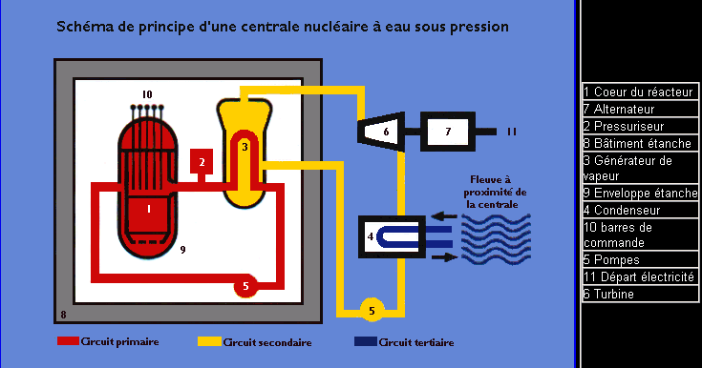

La transformation en énergie électrique se fait au niveau de ………………………………………

L’alternateur
Un alternateur est constitué d’un ……………….. (partie mobile) et d’un …………………… (partie fixe).
Le rotor est un électroaimant créant un champ magnétique tournant.
Le stator est constitué d’enroulements de fils conducteurs (bobines)

Les tensions électriques disponibles à la sortie des centrales est de quelques dizaines de kV. Ensuite EDF utilise des …………………………………….…. pour obtenir des tensions de plusieurs centaines de kV.

- Transport
Schématisons un réseau de transport de l’énergie électrique :

Avec transformateurs :
…………………..
…………………..
……………..
…………………..
…………………..
…………………..
…………………..
…………………..
…………………..
…………………..

La lampe brille-t-elle ?

Sans transformateur : Réaliser le schéma ci-dessous ?

La lampe brille-t-elle ?

Etude d’un transformateur : Manipulation

a. Effet sur la tension
N₁  (spires) | N₂  (spires) | U₁  (V) | U₂  (V) | $$\frac{U_{2}}{U_{1}}$$ | $$\frac{N_{2}}{N_{1}}$$

U₁
U₂
N₁
N₂

=

Conclusion:

b. Effet sur l'intensité
N₁  (spires) | N₂  (spires) | I₁  (A) | I₂  (A) | $$\frac{I_{1}}{I_{2}}$$ | $$\frac{N_{2}}{N_{1}}$$

U₁
U₂
N₁
N₂

R
I₁
I₂

Conclusion: ≅

Conclusion:

Pourquoi EDF élève-t-elle la tension ?
Expérience: I₁ > I₂
I₁
I₂
Avec l’intensité I₂ la résistance ………………………, donc il y a perte d’ ……………………….. sous forme de chaleur.
(Pertes par effet Joule)

Conclusion: Sur le réseau d’EDF les transformateurs servent à :
- Abaisser l’intensité circulant sur les grandes lignes afin de diminuer les pertes sous forme de chaleur.
- Abaisser la tension afin de livrer aux particuliers la tension dont ils ont besoins
(exemple : 230 V)

- La distribution

    - Tensions monophasées et triphasées

Prise ……………………………….. Prise ………………………………………

Représentons les tensions simples et les trois tensions composées ci-dessous :
1

2

Réseau EDF
230/400 V
3

N

Représentons les trois tensions simples sur l'oscillogramme ci-dessous :
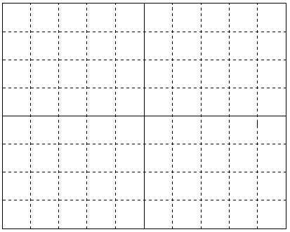

Intérêt du triphasé

      - On peut répartir le branchement des particuliers sur trois lignes.
      - Pour les entreprises ou les ateliers qui utilisent le triphasé avec les grosses machines, c'est un problème de puissance :

En monophasé P_{m} = UI cosϕ
En triphasé P_{t} = $\sqrt{3}$ UI cosϕ (Où cosϕ est une constante.)

Ce qui caractérise une machine c'est la puissance dont elle a besoins ( exemple : 90 kW).

Exercice : Un moteur fonctionne sous une tension de 400 V, la puissance électrique absorbée est de 90 kW. (cosϕ = 0,87)
        - Calculer l'intensité nécessaire en régime monophasé.
        - Calculer l'intensité nécessaire en régime triphasé.
        - Conclure.

